海 南 大 学
引进高层次人才高级职称认定审批表

用人单位： 热带农林学院

姓 名： 王丽媛

现任专业
技术资格： 无

申报专业
技术资格： 副研究员

申报资格
专业方向： 森林培育

填表时间： 2024 年 10 月 31 日

海南大学人事处 印制
填 表 说 明

一、学校全职引进的国内外优秀博士(后)或在国内有关单位已取得高级专业技术职务者，在相关领域取得重大原创性研究成果或关键核心技术突破，或在经济社会事业发展中作出重大贡献的教学科研人员，在来校工作时（入职报到前）首次申报认定高级职称使用本表。
二、本表一律要求双面打印，内容要具体、真实。如内容较多，可另加附页。
三、本表一律从海南大学人事处网站（https://ha.hainanu.edu.cn/renshi/info/1008/2658.htm）“人才网-下载专区”专栏下载。

申 请 人 基 本 情 况
姓名 | 王丽媛 | 性别 | 女 | 出生日期 |  | 1989.12.23 | 政治  面貌 | 中共党员
最高学历 | 毕业时间 | 何校毕业 |  | 专 业 |  |  | 学 制 | 学 位
最高学历 | 2019.06 | 中国林业科学研究院 |  | 森林培育 |  |  | 3年 | 农学博士
现有职称 | 无 |  |  | 现有职称取得时间
申请认定依据  （需符合《海南大学引进高层次人才高级职称认定办法（修订）》（海大[2021]193号）文件中的具体条款或相当业绩） | 正高级职称
 | 副高级职称
- 主持国家自然科学基金青年项目1项；
- 主持中国博士后科学基金面上项目1项；
- 以第一作者或共同第一作者发表论文13篇，其中英文SCI收录9篇，中文核心期刊4篇。

符合上述认定业绩条件的主要成果（限近5年，佐证材料另附） | 正高级职称
符合上述认定业绩条件的主要成果（限近5年，佐证材料另附） | 副高级职称
符合上述认定业绩条件的主要成果（限近5年，佐证材料另附） | - 国家自然科学基金委员会，青年项目，32401563，赖氨酸去乙酰化修饰介导热带珊瑚岛优势植物过江藤耐盐的分子机制，2024年立项，30万元，在研，主持。  - 中国博士后科学基金委员会，面上项目，2022M723191，蛋白质乙酰化修饰介导MeGI调控柿花性别分化的分子机制，2022年立项，8万元，在研，主持。  - Liyuan Wang, Tingting Li, Nan Liu, Xuncheng Liu. Identification of tomato AHL gene families and functional analysis their roles in fruit development and abiotic stress response. Plant Physiology and Biochemistry, 2023, 202:107931. (SCI, IF=6.1, 2023年中科院二区Top, 唯一一作)  - Liyuan Wang, Shuhua Wu, Xuncheng Liu, Nan Liu. The carbon andnitrogen metabolisms ofArdisia quinquegona were altered indifferent degrees bycanopy andunderstory nitrogen addition inasubtropical forest. Environmental Science and Pollution Research, 2023, 30(20):57653-57666. (SCI, 2023年中科院三区, 唯一一作)  - Liyuan Wang, Huawei Li, Yujing Suo, Weijuan Han, Songfeng Diao, Yini Mai, Yiru Wang, Jiaying Yuan, Lingshuai Ye, Tingting Pu, Qi Zhang, Peng Sun, Jianmin Fu. Effects of different chemicals on sexual regulation in persimmon (Diospyros kaki Thunb.) flowers. Frontiers in Plant Science, 2022, 13:876086. (SCI, IF=4.1, 2023年中科院二区Top, 唯一一作)  - Liyuan Wang, Huawei Li, Yujing Suo, Weijuan Han, Songfeng Diao, Yini Mai, Peng Sun, Jianmin Fu. Development of EST-SSR markers and their application in the genetic diversity of persimmon (Diospyros kaki Thunb.). Trees-Structure and Function, 2021, 35(1):121-133. (SCI, IF=2.1, 2023年中科院三区, 唯一一作)  - Liyuan Wang#, Huawei Li#, Yujing Suo, Weijuan Han, Songfeng Diao, Yini Mai, Peng Sun, Fangdong Li, Jianmin Fu. Programmed cell death facilitates the formation of unisexual male and female flowers in persimmon (Diospyros kaki Thunb.). Agronomy-Basel, 2020, 10(2):234. (SCI, IF=3.3, 2023年中科院二区, 共同第一作者排名第一)  - Liyuan Wang#, Huawei Li#, Peng Sun, Yujing Suo, Weijuan Han, Songfeng Diao,Yini Mai, Fangdong Li, Jianmin Fu. Effects of plant growth regulators, soil moisture contents and carbon/nitrogen ratios on sex differentiation in persimmon (Diospyros kaki Thunb.) flowers. Journal of Plant Growth Regulation, 2021, 40(3):1121-1138. (SCI, IF=3.9, 2023年中科院三区, 共同第一作者排名第一)
- Liyuan Wang#, Weijuan Han#, Songfeng Diao, Yujing Suo, Huawei Li, Yini Mai, Yiru Wang, Peng Sun, Jianmin Fu. Study of sexual-linked genes (OGI and MeGI) on the performance of androecious persimmons (Diospyros kaki Thunb.). Plants-Basel, 2021, 10(2):390. (SCI, IF=4, 2023年中科院二区, 共同第一作者排名第一)
- Liyuan Wang#, Huawei Li#, Peng Sun, Jianmin Fu, Yujing Suo, Jiajia Zhang, Weijuan Han, Songfeng Diao, Fangdong Li, Yini Mai. Genetic diversity among wild androecious germplasms of Diospyros kaki in China based on SSR markers. Scientia Horticulturae, 2018, 242:1-9. (SCI, IF=3.9, 2023年中科院二区Top, 共同第一作者排名第一)

- Huawei Li#, Liyuan Wang#, Yini Mai, Weijuan Han, Yujing Suo, Songfeng Diao, Peng Sun, Jianmin Fu. Phytohormone and integrated mRNA and miRNA transcriptome analyses and differentiation of male between hermaphroditic floral buds of andromonoecious Diospyros kaki Thunb. BMC Genomics, 2021, 22(1):203. (SCI, IF=3.5, 2023年中科院二区Top, 共同第一作者排名第二)

诚信承诺书（申请人）
本人郑重承诺所提供的专业技术资格申报材料（各种表格、相关证书、业绩成果、论文论著等）真实、准确，如有任何不实、弄虚作假或违反政策规定的情况，愿按有关规定接受相应处理。

承诺人（签字）：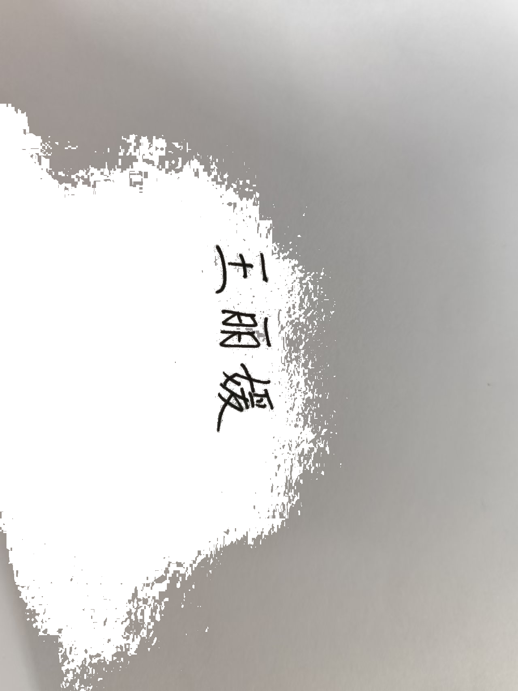
2024 年10月31 日

申报材料真实性保证书（用人单位）
兹保证 同志确系本单位拟引进人才，学院考核通过，提交学校会议审议。所报专业技术资格申报材料审核属实。如有隐瞒，愿承担相应责任。

审核人员签名： 单位负责人（签名）：
单 位（公章）：
年 月 日
推 荐 审 核 意 见
所在单位党委（或党总支）对申报人的思想政治素质与师德师风情况进行审查：
负责人： 党委公章
年 月 日
用人单位考核推荐意见
（红色字为例子，填写时请删除）
说明用人单位同意申请人认定高级职称的理由，特别是采用“相当”业绩时，须明确说明“相当”的理由，并明确同意其认定XXX职称。（XXX需明确为教授、副教授、研究员或副研究员，不可模糊表述为正高或副高。）
负责人： 公 章
年 月 日
学校特聘会认定结果
公 章
年 月 日

